京东12.12年终好物节营销全案
广 告 主：京东零售
所属行业：互联网\电商
执行时间：2020.10.01-12.12
参选类别：电商营销类
营销背景
2020年京东双12站内促销活动时间为12月1日-12日，主打全品类的促销活动，并整合事业部、平台多业务资源进行年终盘点，打造京东年终回馈、品质好货的心智。市场环境下，中国经济正逐季复苏，消费市场回暖。今年上半年受疫情影响，销售受挫。12月对品牌商而言是全年最后冲量季，是清库存，冲销量的好时机，因此双12较适合打促销。京东双12的促销从2018年开始传播“暖暖节”，基于对12.12京洞察的调研结果，我们考虑放弃暖暖节的活动名称，从年终大促的特点重新发想促销活动名称，打造年末大型促销活动的形象。
营销目标
商业目标为提升整体GMV。传播目标为提升和巩固用户对京东12.12促销活动的认知，打造京东12.12全新的促销品牌形象，提升促销氛围，吸引用户到京东站内购买。目标人群以年轻人群为主。
策略与创意
考虑到整体市场环境、用户需求、竞品动作，本次12.12主打年终大促的概念，放弃“暖暖节”，重新定位为12.12年终好物节，通过促销广告提升促销信息传递的有效性，打造强烈的促销氛围。
1、主线TVC创意：洗脑、传播内容丰富、质感提升。通过央视、新潮、抖音topview强势撬动声量。
利用生活中的场景，套用“必须体”句式结构，巧妙嫁接“年终了，必须买点好的”的核心信息，结合TVC中全员点头的视觉符号，形成合力传播，强化用户记忆，达成洗脑传播。
充分利用TVC素材产出鬼畜视频，创建更多元化、可延展的传播内容，尽可能广泛地覆盖目标人群，收割年轻群体的好感度，提升双十二的促销声量。
打破过往情绪渲染式的促销广告形式，尝试系列反转的创意风格；选择优质导演及实力派演员张子贤，为广告的拍摄及表演加分，提升广告质感。
2、Social线创意：通过借力打力的方法，借助“老戏骨”李诚儒打造线上social事件，将李诚儒老师经典的表演片段和当下他自身的热点话题进行结合，创作了一支主视频和2支ID视频，放大他的反转魅力，提升活动知晓度。主要在线上双微一抖、Ｂ站渠道传播。
主视频以90年代的商贸公司为背景，李诚儒一人分饰两角，视频前半部分饰演不靠谱的商贸公司老板，展现如何忽悠用户的荒谬手段，情节紧凑、频频爆梗，最后以强烈反转的剧情将趣味性推至高潮。后半部分李诚儒饰演的电影导演冲出幕后，并抨击前半部分的夸张内容，带出京东12.12“产品质量好，折扣还到位，年终买点好的很简单”的重点信息。最后还有趣味彩蛋深度融入电商血液，让整支影片轻松有趣且耐人寻味。
借助其点评演员的人设，制作9宫格趣味海报，为各品类好物站台推荐，联动京东家电、京东电脑数码、京东手机、京东超市、京东居家、京东服饰、京东汽车、京东运动8个品类。海报具有social传播性的同时，有效地展示了各品类促销利益点。以年轻人群为目标，在Ｂ站上联合鬼畜、娱乐类UP主进行二次创作发酵。
3、爆品线创意：与京东秒杀百亿补贴强势结合，以刮刮券的创意形式制作爆品长图吸引用户传播并进站购买，同时在识货、微博、微信等渠道上进行内容种草，提升促销氛围，深化超级百亿补贴IP，撬动声量销量双丰收。
执行过程/媒体表现
- 12月1日-7日，以主线创意传播为主，央视、新潮及各social渠道上线传播。
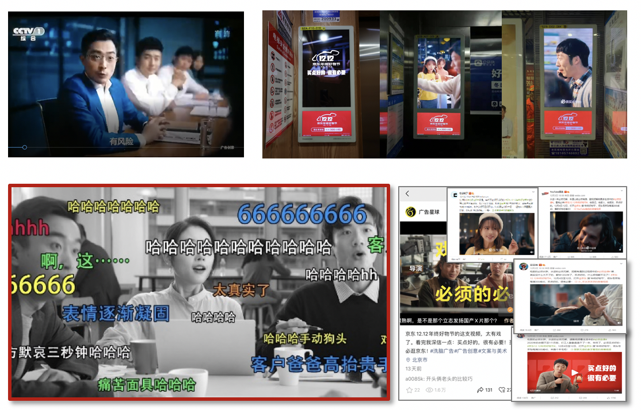
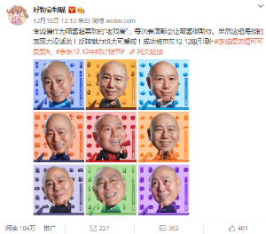
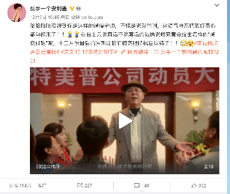
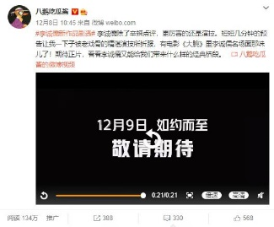
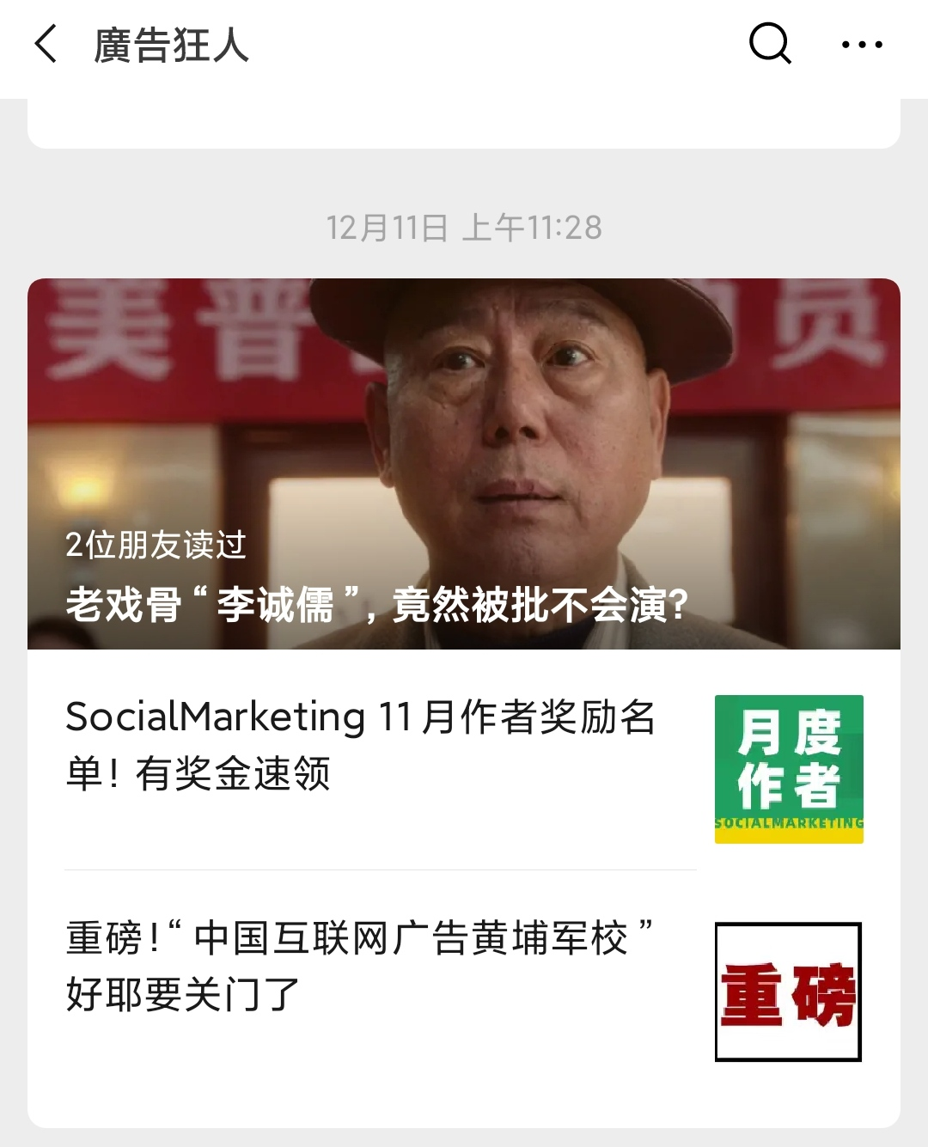
- 12月8日-12日，以social线、爆品线的传播为主，重点在双微一抖、Ｂ站渠道传播。
创意TVC：https://v.qq.com/x/page/l3217xxr3bd.html
主TVC视频链接：https://v.qq.com/x/page/v3210aiapdq.html
营销效果与市场反馈
1、主线：
正片：在京东官方媒体（微博、抖音、视频号）渠道累计获得播放量270w+，互动量1.7w+。在微博达人渠道累计获得阅读量998w+。播放量940w+，互动量1.6w+。在视频号达人渠道累计获得播放量4.6w+，互动量1023。
鬼畜视频：在微博渠道累计获得阅读量774w+，播放量940w+，互动量1.7w+。在视频号达人渠道累计获得播放量3.2w+，互动量1245,。B站UP主创作的鬼畜视频。累计播放量9.1w+，互动量1.8w+。
创意总结稿：累计阅读量8.5w+，互动量1231。
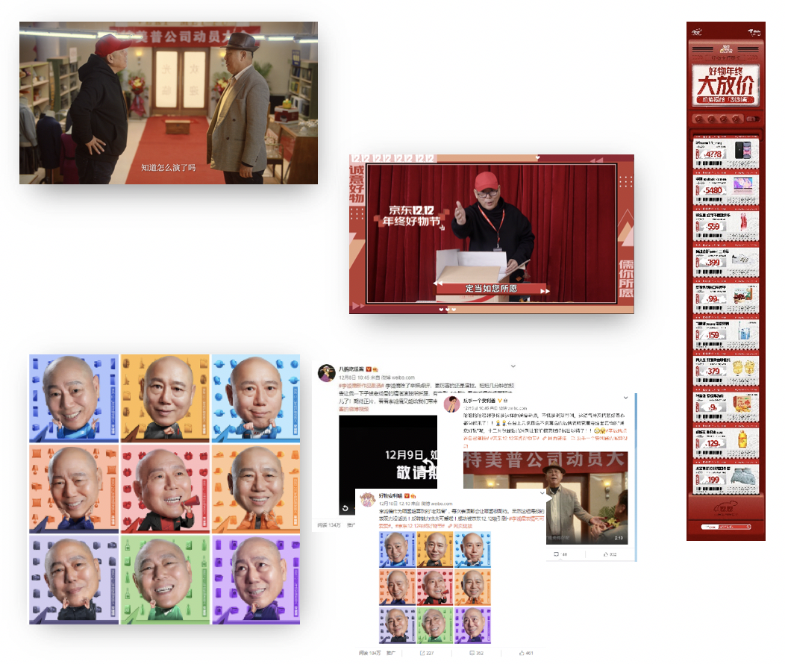
2、Social：截至活动结束，李诚儒social线微博话题阅读量1.07亿、讨论量4.9万，受众评价正向、有趣；B站上联合5位UP主二次创作主视频累计播放量38.2w，总互动约4w。

